Objectif

ACCÉDER À AUTHENTICATOR.CC SUR UN

AUTRE ORDINATEUR
L’étudiant veut accéder à son deuxième facteur, mais n’a pas son ordinateur avec lui. Pour cela il doit emprunter un ordinateur pour pouvoir se connecter à son profil Microsoft Edge dans lequel authenticator.cc est configuré et avoir accès à son deuxième facteur.

Demarche :
Se connecter à son profil sur le navigateur Microsoft Edge
Le choix est porté sur le navigateur Edge parce qu’il permet à tout usager possédant n’importe quel courriel de se créer un profil Edge sur le browser.
- Ouvrir le navigateur Microsoft Edge. Dans le coin supérieur droit, cliquer sur le bouton « Profil ». Ensuite, dans la petite fenêtre qui s’ouvre, vous devez cliquer sur « Connectez-vous pour synchroniser les données »
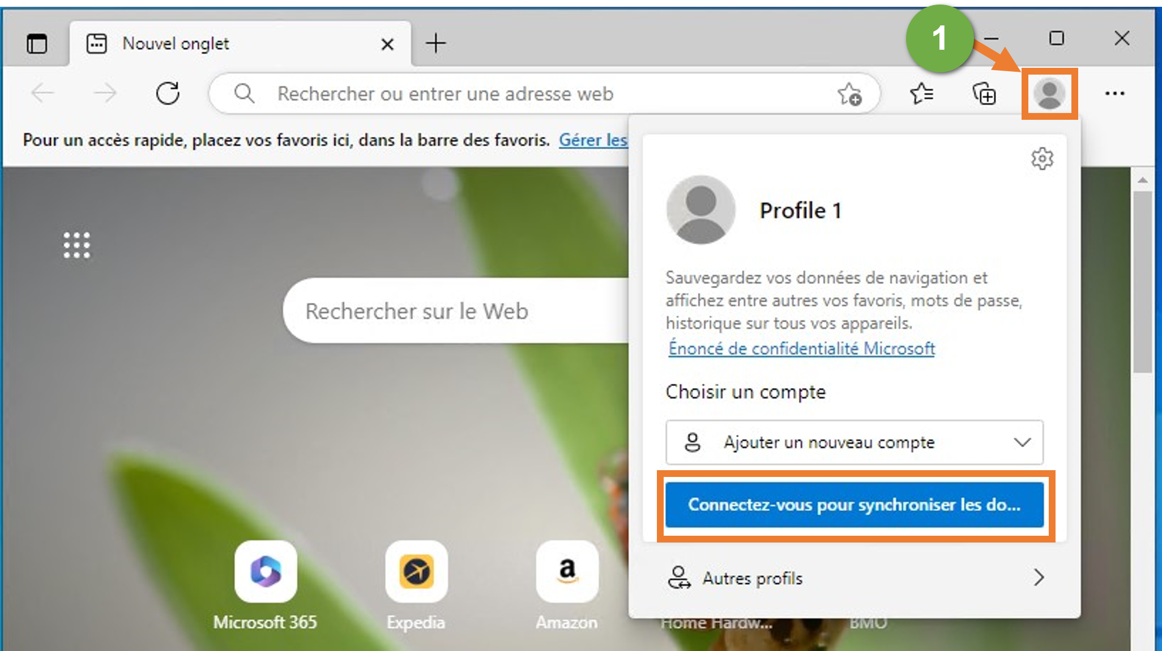
- Vous devez vous connecter avec votre compte Microsoft qui a été déjà configuré pour le deuxième facteur (2FA). Vous devez entrer le courriel. Puis, cliquer sur le bouton « Suivant »
- Entrer votre mot de passe pour vous connecter. Ensuite, cliquer sur le bouton « Se connecter »
- Vous êtes connecté à votre profile avec votre compte dans « Microsoft Edge »
- Afficher l’extension « Authenticator : 2FA Client » dans la barre des outils de l’explorateur
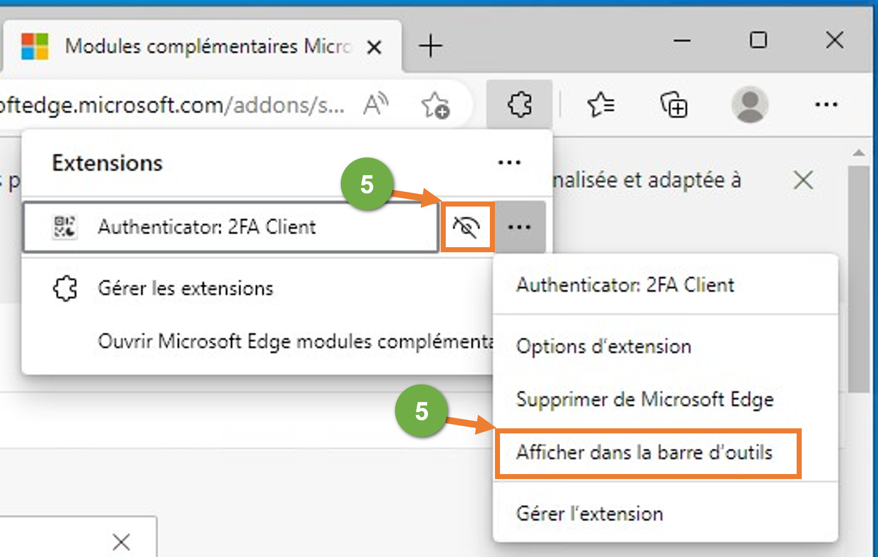
- Ouvrir l’extension « Authenticator 2FA Client ». Étant donné que la configuration de l’application a été configuré précédemment, on voit que le code s’affiche directement.
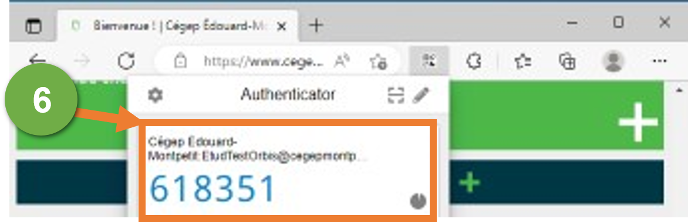
Fin de la procédure

